《力挽狂澜黄金坑》
黄金坑
在股市技术面上有一种走势叫“黄金坑”，也有人把它叫做炸弹坑，就是个股经过较长时间的横盘筑底，主力在确定拉升行情前，借助大盘回调或市场其它利空因素进行一次快速的下跌，引发在横盘等待的跟风者下马，最后一次将不坚定的筹码洗出去，以减少自己的拉升阻力，然后反手做多，脱离成本区，股价便迅速从坑中拔地而起，一波波澜壮阔的行情随之展开，在K线图上就形成了一个形似坑状的图型叫黄金坑.
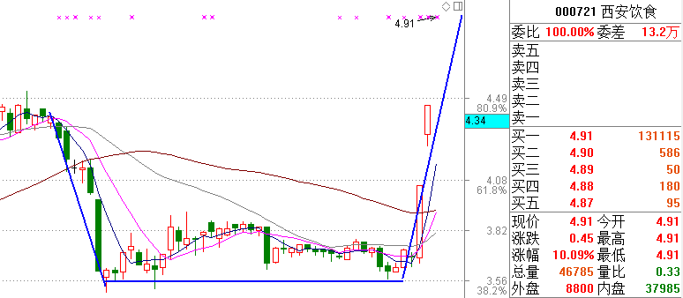
二、黄金坑的意义
1、主力不给你补底买入的机会.主力拉升兴奋的同时.使你就踏空，以大涨的方式出现!让看淡后势而在坑中出票的人叫苦不迭，这正是主力利用黄金坑要达到洗盘拉伸的效果。
2,对散户而言“机会都是跌出来的”，这是股市里常听到的一句话，然而短线客们往往为追逐强势股，常常追涨杀跌。波段操作的成功与否，关键是买入时是否找到最好的买点。而“黄金坑”正是跌出来的最佳买点，一旦抓住一个黄金坑的机会，短期内收益会迅速暴涨。连续下跌可怕，下跌的时候出局更可怕，黄金坑的股票是短线操作的最佳买点，在最近几天开始出现，历史上短线个股的目标空间在30%以上。中长线品种是极佳买入机会.
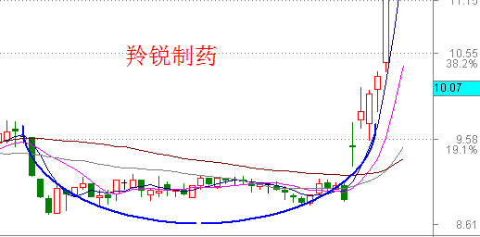
三、“黄金坑”的技术形态要点;
1，股价在筑底和探底的过程中，出现一棵中阴线或大阴线向下破位;
2，经过短期、快速下跌后，以一根长下影的K线止跌回升;
3，股价经过短期、快速反弹后，回到破位阴线上方，完成挖坑任务;
4，“黄金坑”向下破位时可有下跳缺口，反弹回升时可有上跳缺口;
5，“黄金坑”的典型案例，在单针探底时，常放出较大成交量。
6, 拉伸的时候以涨停板的方式最强！
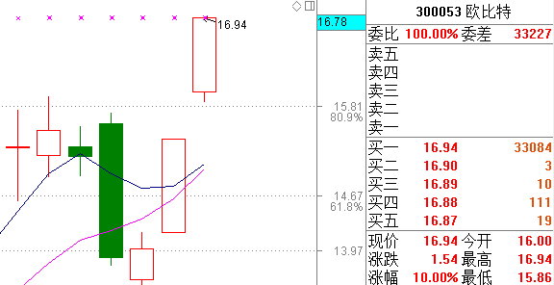
变异坑部！
四、“黄金坑”的买点
“黄金坑”的买点主要有两处：
买点一：挖坑低点的长下影线——类似于左側交易;
买点二：完成挖坑动作，回升到坑口的位置——典型的右側交易。

——”力挽狂澜“

